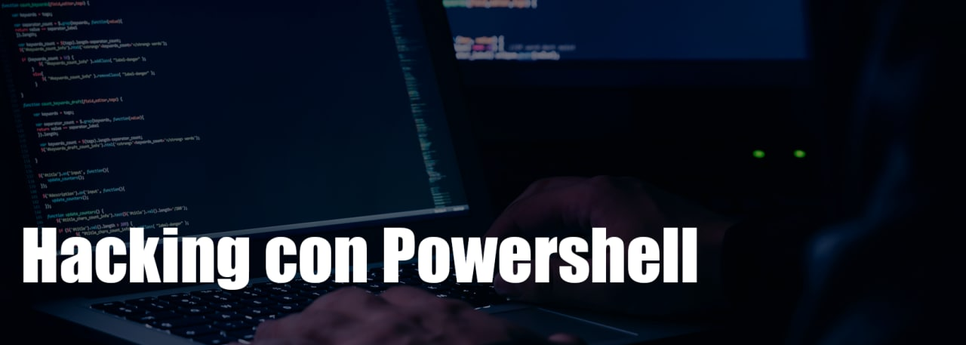

acking con Powershell backtrackacademy  
  
El curso de powershell enfocado a seguridad informática está diseñado para entender como esta conformado y como programar en este lenguaje, además del uso de comandos de esta consola de scripting ya que powershell es un lenguaje de programación y a su vez es una consola de scripting que nos ofrece un gran abanico de posibilidades en hacking.

https://mega.nz/folder/Nc5RFSQR#8vAwd3jm7biI27CXUeA-4Q/folder/UN4lwKDI